Reference: faradars.org
جلسه 7
حلقه while در پایتون
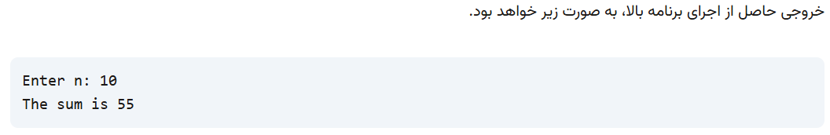
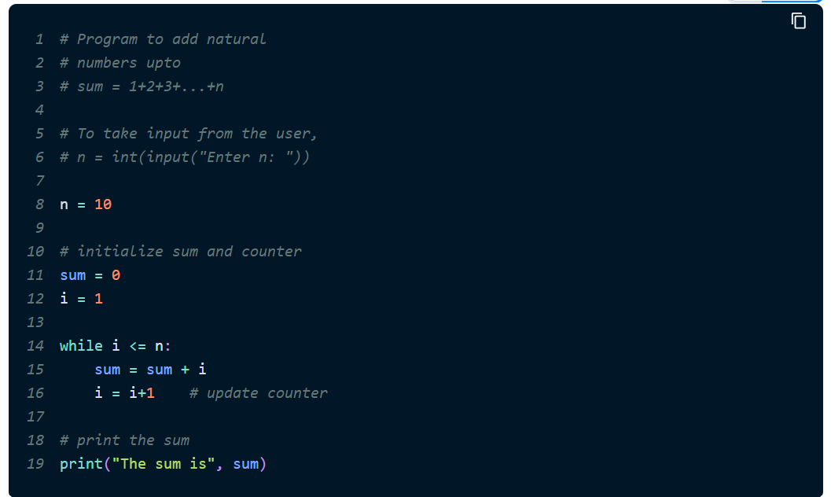
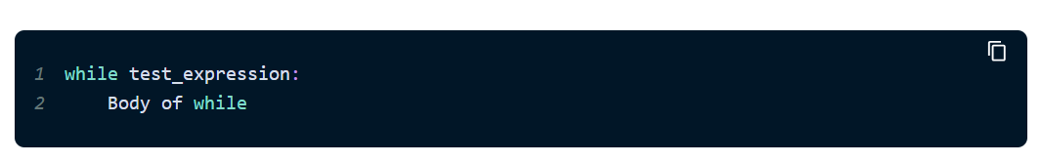
حلقه while در پایتون برای تکرار کردن یک بلوک از کد تا هنگامی که عبارت تست (شرط) صحیح باشد، مورد استفاده قرار می‌گیرد. معمولا از این حلقه‌ها هنگامی استفاده می‌شود که تعداد تکرارها از پیش معلوم نیست.

حلقه while با else
مانند حلقه for، می‌توان حلقه while را نیز با بلوک else ترکیب کرد. بخش else در صورتی اجرا می‌شود که حاصل ارزیابی شرط حلقه while برابر با False باشد. حلقه while با یک دستور break متوقف می‌شود. در این شرایط، بخش else نادیده گرفته می‌شود. بنابراین، بخش else در صورتی اجرا می‌شود که هیچ break به وقوع نپیوندد و شرط false باشد. در ادامه، مثالی از این موضوع ارائه شده است.
